Уважаемые работодатели!

Информируем Вас, что на сайте комитета по управлению имуществом Курской области (www.imkursk.ru) в разделе «Документы» в подразделе «Информация» и на официальном сайте Администрации Курской области (http://adm.rkursk.ru) в разделе «Экономика» в подразделе «Государственные закупки (документы и статистика)» размещен приказ Минтруда России от 24.12.2018г. № 834н «Об утверждении типовых контрактов на оказание услуг по проведению специальной оценки условий труда, и обучению работодателей и работников вопросами охраны труда, а также их информационных карт.

Подробная информация так же размещена на сайте www.arwe-expq.ru
Контактное лицо – Соколова Оксана Александровна, начальник отдела развития акционерного общества «Электрификация», sokolova@expro-elektra.ru, +7(499) 181-52-02, доб. 137.
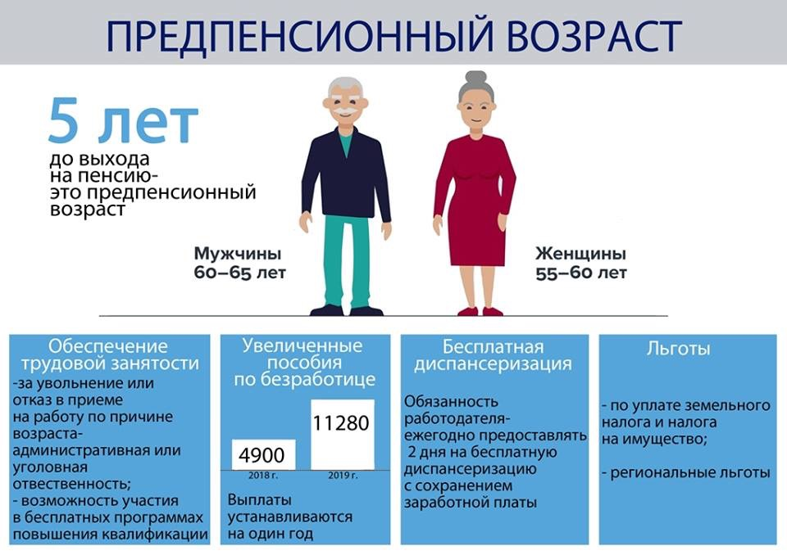
Трудовые права граждан предпенсионного возраста, обязанности и ответственность работодателя.

В связи с проведением пенсионной реформы в России с 2019 года в ряде законодательных актов было закреплено новое понятие – предпенсионный возраст.
С 2019 г. под предпенсионным возрастом понимается период в течение пяти лет до наступления возраста, дающего право на страховую пенсию по старости, в том числе назначенную досрочно (п. 3 ст. 1, ст. 11 Федерального закона от 03.10.2018 №350-ФЗ "О внесении изменений в отдельные законодательные акты Российской Федерации по вопросам назначения и выплаты пенсий» (далее – Закон №350-ФЗ)).
С указанного года женщины выходят на пенсию с 60 лет, а мужчины с 65 лет. При этом установлен так называемый переходный период - 2019 - 2027 гг. (п. п. 1, 14 ст. 7 Закона №350-ФЗ). В течение первых двух лет этого периода можно выйти на пенсию по старости на полгода раньше. Такое право есть у работников, которые достигнут пенсионного возраста по новому законодательству либо приобретут стаж для досрочного назначения пенсии (п. 3 ст. 10 Закона №350-ФЗ). В переходный период понять, считается ли работник предпенсионером, возможно на основании его даты рождения и пола. Конкретные даты начала и окончания предпенсионного возраста необходимо определять с учетом числа и месяца рождения работника. Например, если работница родилась 1 марта 1966 г., то предпенсионный период начинается 1 марта 2019 г., а заканчивается 29 февраля 2024 г.
Периоды предпенсионного возраста для женщин, рожденных:
- с 1 января 1964 г. по 30 июня 1964 г. - 2014 - 2019 гг.;
- с 1 июля 1964 г. по 31 декабря 1964 г. - 2015 - 2020 гг.;
- с 1 января 1965 г. по 30 июня 1965 г. - 2016 - 2021 гг.;
- с 1 июля 1965 г. по 31 декабря 1965 г. - 2017 - 2022 гг.;
- в 1966 г. - 2019 - 2024 гг.;
- в 1967 г. - 2021 - 2026 гг.;
- в 1968 г. - 2023 - 2028 гг.
Периоды предпенсионного возраста для мужчин, рожденных:
- с 1 января 1959 г. по 30 июня 1959 г. - 2014 - 2019 гг.;
- с 1 июля 1959 г. по 31 декабря 1959 г. - 2015 - 2020 гг.;
- с 1 января 1960 г. по 30 июня 1960 г. - 2016 - 2021 гг.;
- с 1 июля 1960 г. по 31 декабря 1960 г. - 2017 - 2022 гг.;
- в 1961 г. - 2019 - 2024 гг.;
- в 1962 г. - 2021 - 2026 гг.;
- в 1963 г. - 2023 - 2028 гг.
Согласно письма Роструда от 25.07.2018 №858-ПР региональными центрами занятости организован ежеквартальный мониторинг сведений об организациях (работодателях) и численности работников организаций, не являющихся пенсионерами, а также ежемесячного мониторинга реализации мер по содействию занятости граждан предпенсионного возраста.
С 2019 г. работников предпенсионного возраста по их заявлению работодателю необходимо освобождать от работы на два рабочих дня раз в год для прохождения диспансеризации. Конкретные дни освобождения от работы согласовываются с работодателем. За эти дни работодателю необходимо выплатить им средний заработок, а также сохранить место работы. Указанные гарантии установлены Федеральным законом от 03.10.2018 № 353-ФЗ "О внесении изменения в Трудовой кодекс Российской Федерации".
В случае нарушения работодателем общего порядка увольнения работника предпенсионного возраста, когда, например, не произведена выплата или нарушен срок выплаты сумм, положенных при увольнении, работодатель подлежит привлечению к административной ответственности по ст. 5.27 КоАП РФ (если эти действия не содержат уголовно наказуемого деяния в соответствии со ст. 145.1 УК РФ).
За необоснованное увольнение работников предпенсионного возраста предусмотрена уголовная ответственность по ст. 144.1 УК РФ. В этом случае руководителю организации или работнику, уполномоченному принимать и увольнять сотрудников, могут назначить один из следующих видов наказания:
- штраф в размере до 200 000 руб. или в размере заработной платы (иного дохода) осужденного за период до 18 месяцев;
- обязательные работы на срок до 360 ч.
За необоснованный отказ в приеме на работу предпенсионера предусмотрена уголовная ответственность по ст. 144.1 УК РФ. При этом отказ должен быть связан именно с достижением соискателем предпенсионного возраста.
Запрет на необоснованный отказ в приеме на работу, в том числе из-за возраста соискателя установлен ст. 64 Трудового кодекса РФ. Работодатель обязан сообщить причину отказа в письменной форме, если соискатель этого потребует. Ответ необходимо дать в течение семи рабочих дней (ч. 5 ст. 64 ТК РФ).

